Муниципальное бюджетное дошкольное образовательное учреждение - детский сад комбинированного вида № 144

Методическая разработка
«Использование тактильных палочек
в коррекционно-развивающей работе»
Автор-разработчик:
учитель-логопед Царенко Ю.А.
В момент прикосновения ребёнка к различным материалам и поверхностям, в мозге активно происходят мыслительные процессы, что позволяет идентифицировать объект по его основным признакам. Тактильные ощущения – одна из форм общения ребёнка с окружающим миром, является основой чувственного познания. Стимулирование тактильных чувств оказывает положительное влияние на координацию, внимание, мышление, воображение, зрительную и двигательную память. Таким образом, качественнее формируются высшие психические процессы, и развивается речевая функция.
Для знакомства ребёнка с тактильными предметами используют различные виды деятельности, способствующие развитию тактильно-двигательных ощущений.
Игровая деятельность - направлена на усвоение общественного опыта в условных ситуациях. | Учебная деятельность – процесс систематического овладения знаниями, умениями и навыками, необходимыми для выполнения трудовой деятельности. | Трудовая деятельность - направлена на создание общественно полезного продукта, удовлетворяющего материальные и духовные потребности людей. | Речевая деятельность - направлена на обмен информацией между общающимися людьми.
Цель: познание окружающего мира. | Цель: подготовка к будущей самостоятельной деятельности. | Цель: создание общественно полезного продукта. | Цель: Установление взаимопонимания, добрых личных и деловых отношений.
Мотив: интерес к процессу игры, удовольствие физических и духовных потребностей. | Мотив: осознание общественного долга. | Мотив: осознание общественного долга, преобразование условий жизни | Мотив: обмен информацией.

Игры с тактильными палочками
- Игра: «Волшебный сундучок»
Возраст: старший дошкольный.
Цель: Учить детей узнавать предметы по характерным признакам.
Развивать тактильную чувствительность и мелкую моторику пальцев рук.
Описание: Ребёнка знакомят с тактильными палочками, украшенными различными материалами. В волшебный сундучок складывают тактильные палочки. Воспитанник с закрытыми глазами, тактильно ощупывая предмет, пытается определить материал тактильной палочки. Формулирует речевое высказывание о материале на тактильной палочке. Достаёт палочку и сравнивает её с ответом.

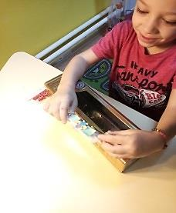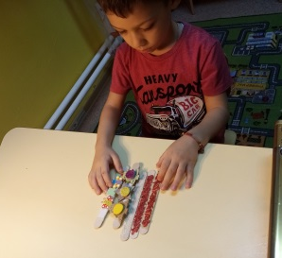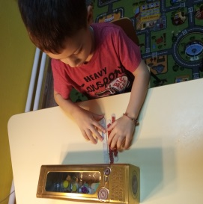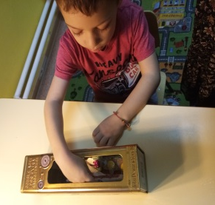
- Игра: «Светофор»
Возраст: старший дошкольный.
Цель: Учить детей соблюдать правила игры. Развивать внимание, память, мышление и скорость реакции.
Описание: Детям зачитывают правила игры.
Взрослый поднимает зелёный круг – дети стучат палочками. Взрослый поднимает жёлтый круг – дети дирижируют палочками. Взрослый поднимает красный круг – дети прячут палочки за спины.
- Игра: «Потеряшка»
Возраст: старший дошкольный.
Цель: Учить запоминать количество и место нахождения предметов. Развивать зрительную память и мышление.
Описание: Дети рассматривают тактильные палочки, определяют цвет и вид материала. Взрослый раскладывает палочки на столе друг за другом. Накрывает палочки платком и убирает из ряда одну палочку. Дети должны указать место положения пропавшей палочки в ряду и вспомнить основную характеристику палочки.
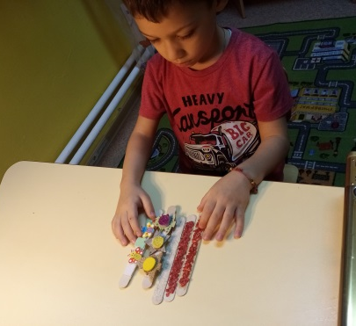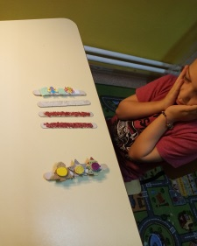
- Игра: «Брякалки»
Возраст: младший и старший дошкольный.
Цель: Учить находить соответствие между слуховыми образами и предметами, их издающими. Развивать восприятие неречевых звуков по акустическим признакам.
Описание: Взрослый знакомит детей с разнообразными звуками: стучит тактильной палочкой по разным поверхностям (стекло, дерево, пластмасса, металл). За ширмой педагог воспроизводит звук, ребёнок угадывает и называет поверхность материала для извлечения звука.
- Игра: «Шифровщик»
Возраст: старший дошкольный.
Цель: Учить выполнять ритмичные удары согласно заданной схеме. Развивать фонематический слух.
Описание: Взрослый отстукивает тактильной палочкой определённый ритм. Ребёнок должен самостоятельно повторить ритмичную дорожку. Постепенно количество звуков в дорожке увеличивается.

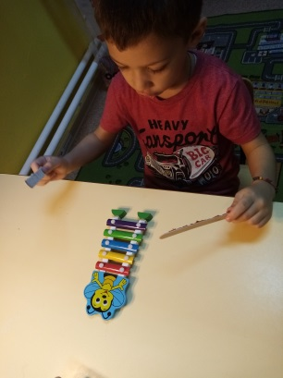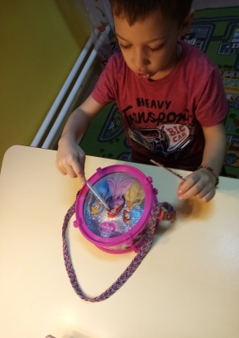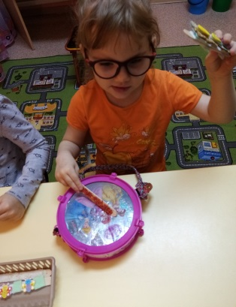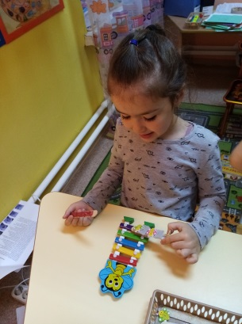

- Игра: «Букварики»
Возраст: старший дошкольный.
Цель: Учить алфавиту. Формирование зрительно-моторного образа буквы, развитие тактильных ощущений и памяти.
Описание: Взрослый выдаёт картинку с печатным образом буквы. Ребёнок с помощью тактильных палочек собирает букву и называет её.
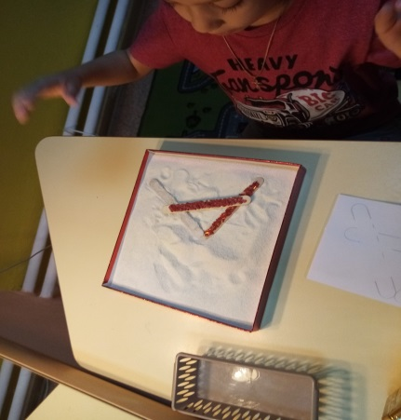
- Игра: «Разбиралки»
Возраст: старший дошкольный.
Цель: Учить определять место звука в слове. Формирование
звукобуквенного анализа.
Описание: Взрослый выдаёт тактильные палочки с символами согласных и гласных звуков и картинку предмета для разбора. Ребенок выкладывает слово символами звуков на тактильную палочку. По заданию взрослого делит слово на слоги и определяет место звука в слове.
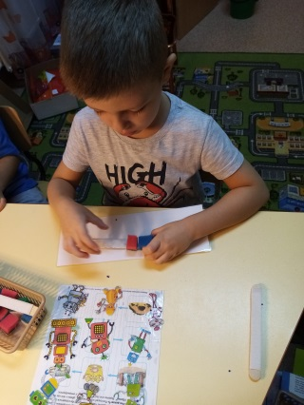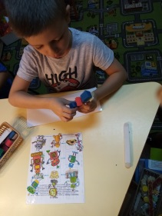
Для младшего дошкольного возраста игру упрощаем. Просим сложить разные фигуры и предметы по заданному образцу.

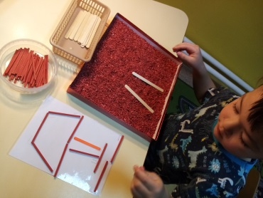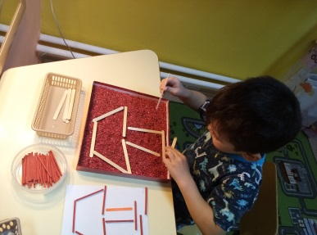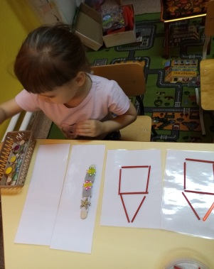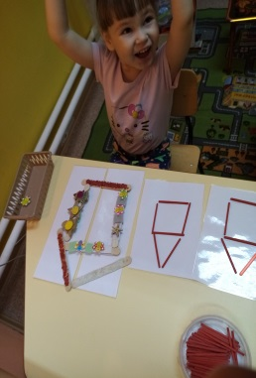
- Игра: «Шаги»
Возраст: младший дошкольный.
Цель: Учить находить различия в мелодико-интонационной стороне речи. Формирование темпа и ритма.
Описание: Взрослый тактильными палочками показывает на различных поверхностях, например твёрдых или сыпучих шаги животных – крупных и мелких, активных и уставших. При показе можно использовать звуковые и слоговые цепочки. Дети узнают животное по наводящим вопросам. На следующем этапе дети самостоятельно узнают и характеризуют животного, показывают своего персонажа.
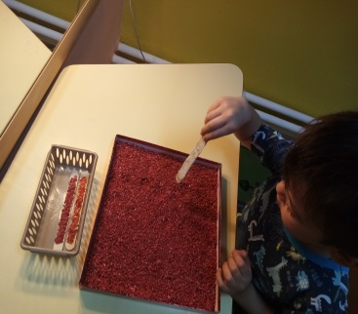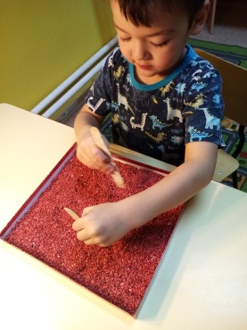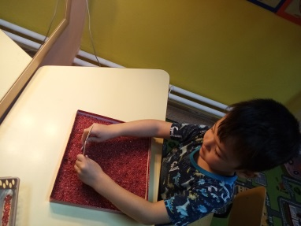
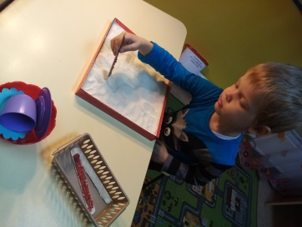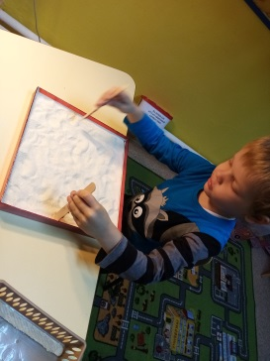
Для старшего дошкольного возраста игру усложняем и произносим звуки и слоговые цепочки.
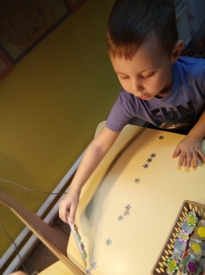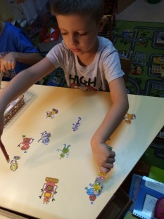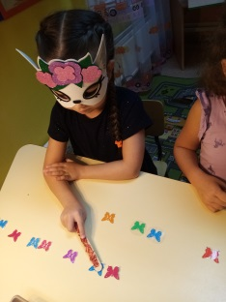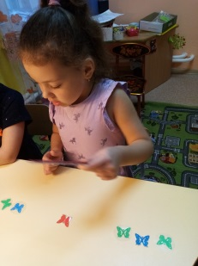
- Игра: «Повар»
Возраст: младший дошкольный.
Цель: Учить игровой деятельности. Формировать игровое поведение, развивать навыки общения.
Описание: Ребёнок тактильными палочками насыпает различные материалы в кастрюлю, помешивает и варит пищу. Кормит игрушки, оречевляя свои действия.
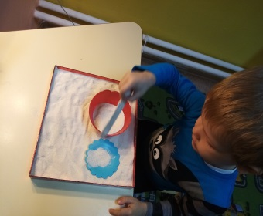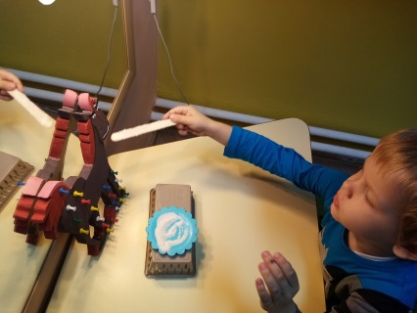

Желаю успехов в коррекционно-развивающей работе!

